|  |  |
| --- | --- |
| HỌC VIỆN CÔNG NGHỆ BƯU CHÍNH VIỄN THÔNG  KHOA CÔNG NGHỆ THÔNG TIN I  **BỘ MÔN KHOA HỌC MÁY TÍNH** | **ĐỀ KIỂM TRA GIỮA HỌC KÌ**  **(Hình thức thi viết)** |
| **Học phần:** Xử lý ảnh  **Số tín chỉ:** 3  **Mã học phần:** INT13146 | **Lớp:** D21CN, D21DTMT  **Thời gian thi:** 90 phút  **Ngày thi:** 03 tháng 10 năm 2024 |

**Câu 1 (3 điểm):** Cho bức ảnh I có biểu đồ tần suất sau:

|  |  |  |  |  |  |  |  |  |  |  |
| --- | --- | --- | --- | --- | --- | --- | --- | --- | --- | --- |
| g | 0 | 1 | 2 | 3 | 4 | 5 | 6 | 7 | 8 | 9 |
| h(g) | 20 | 40 | 30 | 50 | 70 | 60 | 120 | 250 | 100 | 20 |

Sử dụng các thuật toán sau để tìm ngưỡng tự động cho bức ảnh trên:

1. Thuật toán đẳng liệu Isodata, với T0 là mức xám trung bình của bức ảnh
2. Thuật toán tách ngưỡng tự động Otsu

**Câu 2 (4 điểm):** Cho bức ảnh I có ma trận mức xám I như sau:

9 3 3 4 0 2 0

5 4 6 7 8 1 2

1 6 3 4 4 7 0

5 4 2 6 3 5 6

2 2 6 1 1 3 2

6 3 2 0 5 1 3

1 9 2 5 3 5 4

1. Lập biểu đồ tần suất các mức xám cho bức ảnh I
2. Cho biết ảnh I’ có ma trận mức xám là |3I - 3|, với $σ$ là ma trận đơn vị cùng cấp với ma trận I, 3X là phép nhân ma trận với một số, dấu trị tuyệt đối tức là sau khi tính toán xong thì lấy trị tuyệt đối mỗi phần tử tương ứng. Hãy lập biểu đồ tần suất các mức xám cho ảnh I’

**Câu 3 (3 điểm):** Cho bức ảnh I có ma trận mức xám I như sau:

4 2 5 0 0 4 0 3 5

3 5 4 5 5 2 2 3 5

4 4 2 2 3 5 1 4 1

1 3 3 2 4 5 0 6 5

2 5 2 5 1 3 2 3 4

1 9 4 0 5 4 4 3 4

8 4 3 3 3 6 4 4 1

4 8 3 4 5 0 9 2 3

4 7 4 2 7 6 0 0 2

1. Tìm ngưỡng của bức ảnh trên sử dụng thuật toán tìm ngưỡng tự động Otsu
2. Sử dụng thuật toán Otsu có thể tìm được nhiều ngưỡng hay không? Giải thích.

**HẾT**

**BÀI LÀM**

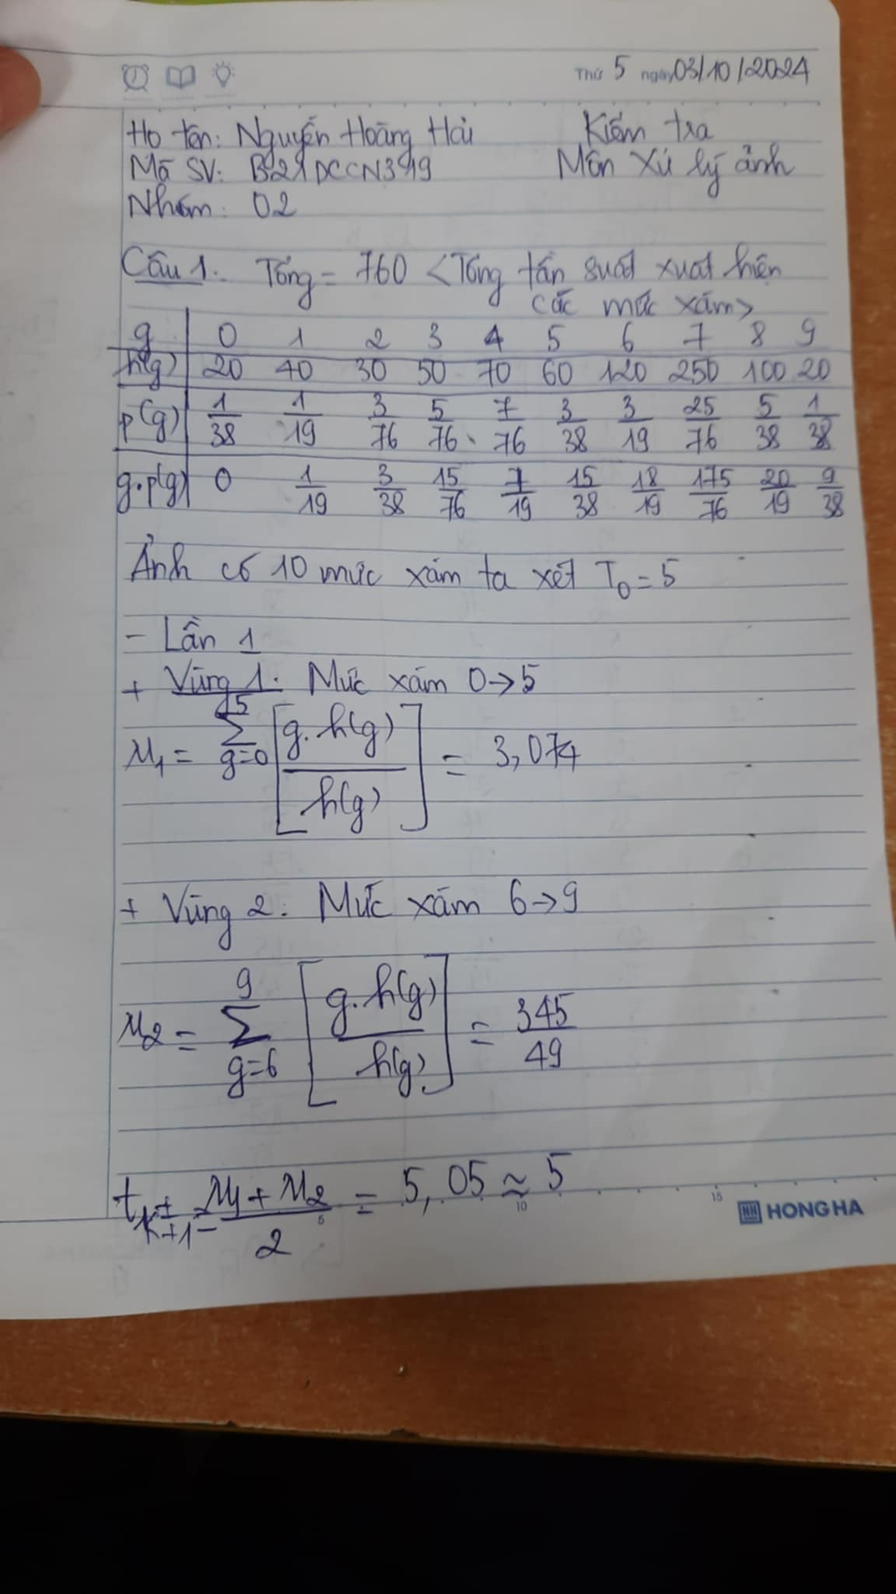

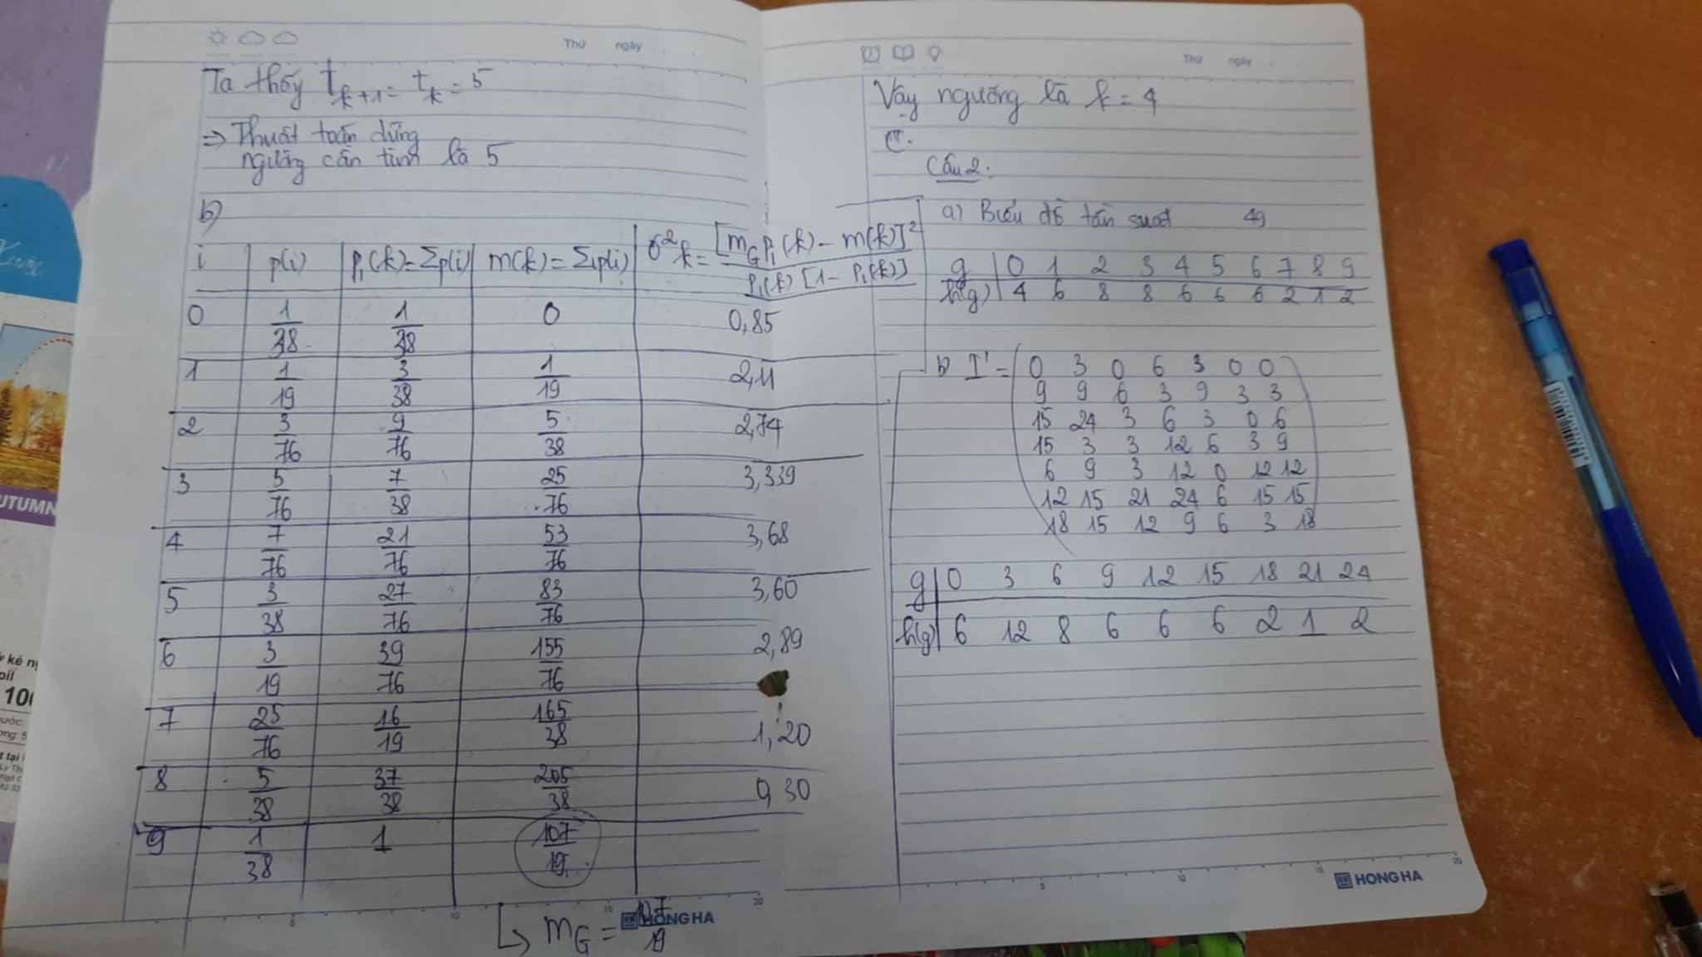

**Vậy ngưỡng cần tìm là 4**





